Инструкция по установке и настройке УРУФ-06
на примере преобразователей разности давления Aplisens

23.06.2017
ООО «ЭК ЭИП»

Оглавление
1.Комплектация и компоновка. 3
1.1 Комплект поставки. 3
1.2 Компоновка. 5
1.3 Принцип работы УРУФ. 6
2. Установка. 8
2.1 Проверка состояния УРУФ. 8
2.2 Калибровка преобразователей давления. 8
2.3 Монтаж. 12
3 Настройка. 13
3.1 Расчет разноса фланцев преобразователей по высоте. 13
3.2 Расчет начала и конца диапазона. 14
3.3 Запись полученных диапазонов. 15
3.4 Проверка работоспособности и коррекция показаний 17

1.Комплектация и компоновка.
В зависимости от производителя оборудования (например, Emerson, Yokogawa, Aplisens) возможны разные комплектации системы УРУФ-06 (далее – УРУФ). Если преобразователи разности давления (далее – преобразователи) не имеют общего фланцевого разделителя (далее – разделителя), то необходимо использовать тройник, на который должны быть смонтированы два разделителя (см. фото ниже). Каждый разделитель должен иметь промывочное кольцо для стравливания воздуха или слива среды от околомембранного пространства.
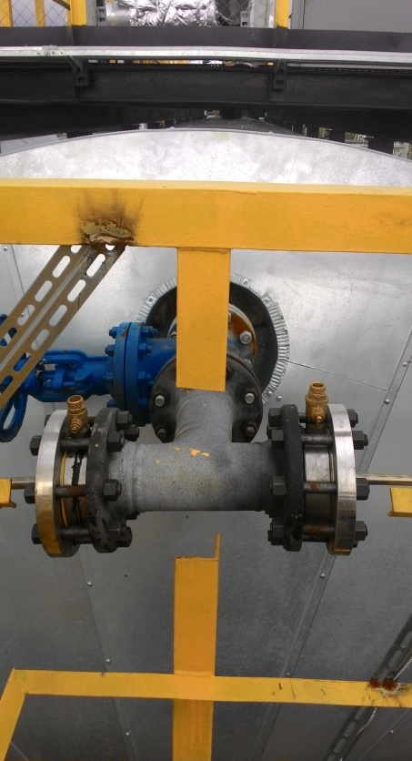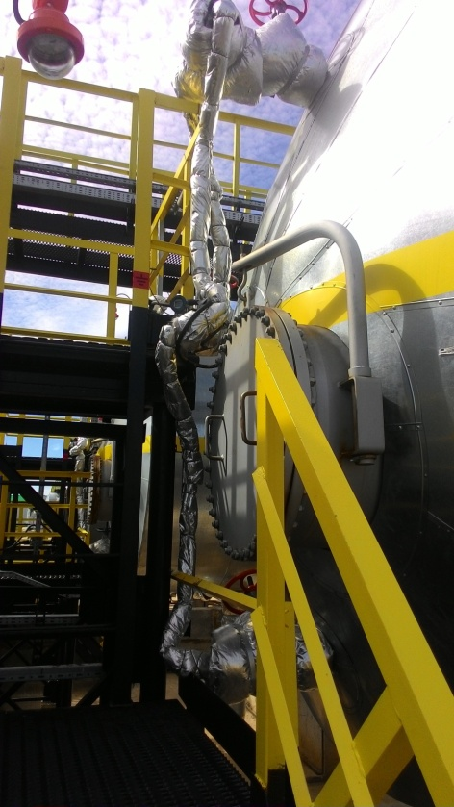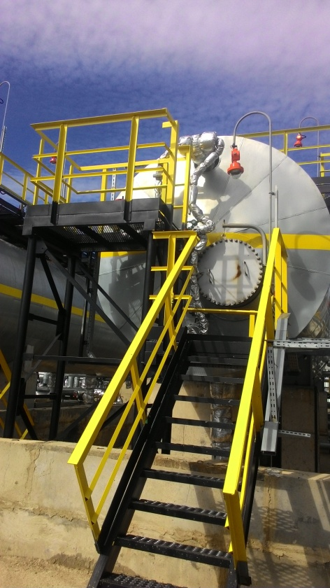

1.1 Комплект поставки.
В комплектацию УРУФ на основе оборудования Yokogawa входят:
№  п/п | Наименование | Кол.  шт. | Примечание
1 | Преобразователь дифференциального давления EJX110A-EMSWG-917NN/GS1/QR/VR в комплекте с двумя разделителями фланцевого типа с плоской мембраной 990.27. | 1 | (с 2-мя разделителями)  -4…4кПа  Длина капилляра 2м  Сопутствующее оборудование – 2 кабельных ввода PAP-01 NON
2 | Преобразователь дифференциального давления EJX110A-EMSWG-917NN/GS1/QR/VR в комплекте с двумя разделителями фланцевого типа с плоской мембраной 990.27. | 1 | (с 2-мя разделителями)  -4…4кПа  Длина капилляра 4м  Для емкости высотой более 3м длина капилляров и диапазон уточняется при заказе.  Сопутствующее оборудование – 2 кабельных ввода PAP-01 NON
3 | Повторитель источника питания  MTL5541 | 2 | барьер искрозащиты
4 | Источник питанияQUINT-PS/1AC/24DC/5 | 1
5 | Устройство управления | 1 | Блок управления БУ-02

В комплектацию УРУФ на основе оборудования Aplisens входят:
№  п/п | Наименование | Кол.  шт. | Примечание
1 | Фланцевый плоский разделитель S-РК, DN80  -с одним выходом  -с двумя выходами  Капилляры  - один метр  - три метра | 2  1  1  1 | Для емкости 3<Н<10м  длина капилляров  уточняется при заказе
2 | Преобразователь разности давления  Интеллектуальный с дистанционными разделителями  APR – 2200 PZ/Eх/ -4/+4 кПа  APR – 2200 PZ/Ex/ -16/+16кПа | 1  1 | Диапазон измерения емкости с высотой  менее 3 м.  (для Н до 10м-100/+100кПа)
3 | Барьер искрозащитыS2Ex-Z-24 | 2
4 | Блок питания ZL-24-08 | 1 | Поставляется по требованию заказчика
5 | Блок управления БУ-02 | 1 | Входит в состав системы  электропитания ЭДГ  (СПЭ 02)

В комплектацию УРУФ на основе оборудования Emerson входят:
№  п/п | Наименование | Кол.  шт. | Примечание
1 | Преобразователь давления  измерительный 3051CD2A22A1AS2IML4-K05–16/+16 кПа  в сборе с разделителями FFW 1199WDA94TFFWGGDA00  1199MDB53TFFWJGDA00E | 1  1  1
2 | Преобразователь давления  измерительный 3051CD2A22A1AS2IML4-K05–50/+50 кПа  в сборе с разделителями FFW  1199WDA94TFFWGGDA00  1199MDB56TFFWJGDA00E | 1  1  1
3 | Преобразователь давления  измерительный 3051 | 2
6 | Барьер искрозащиты  S2Ex-Z-24. | 2
7 | Блок питания ZL–24-08. | 1
10 | Блок управления БУ-02. | 1 | Входит в комплект поставки системы питания электродегидратораСПЭ 02

Ниже рассмотрена работа с преобразователями Aplisens:
Преобразователи (см. фото 1). Здесь три разделителя (один общий справа) и два преобразователя (на оставшихся разделителях). Все разделители соединены капиллярными трубками, заполненными капиллярным маслом. | 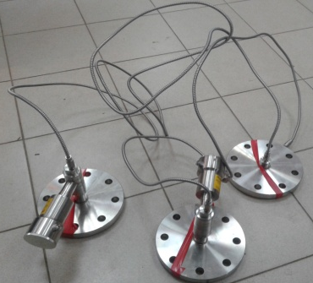
Промывочные кольца в сборе с дренажными и спускными кранами 3шт (см. фото 2). | 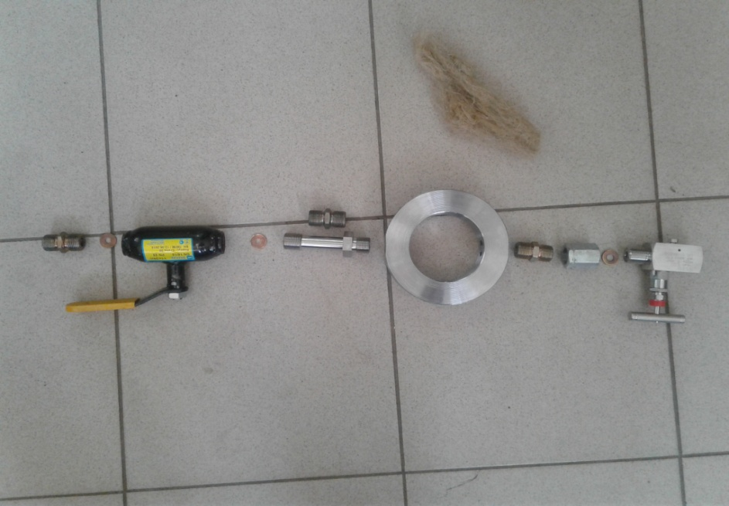
Искробезопасные барьеры 2шт (см. фото 3). | 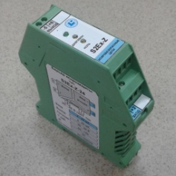
Блок питания для барьеров 1шт (см. фото 4). | 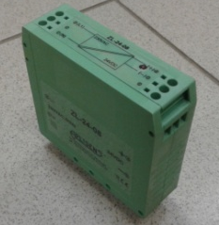

1.2 Компоновка.
Возможны два варианта расчета уровня воды и управления дренажным клапаном:
1) УРУФ подключено к блоку управления БУ-02 и блок рассчитывает уровень воды, текущую плотность нефти и непосредственно управляет клапаном (см. БУ-02 Руководство по эксплуатации). При этом возможен обмен информацией с АСУТП по каналу связи RS485.
2)УРУФ подключено к системе АСУТП, которая сама производит расчет уровня воды и управление клапаном.
Для операций обнуления и установки диапазонов измерения вместо коммуникатора КАР-03 можно воспользоваться преобразователем HART-RS232 (или HART-USB)и специальной программой RAPORT, либо другим коммуникатором, поддерживающим все необходимые внутренние команды преобразователей APLISENS.

1.3 Принцип работы УРУФ.
Верхний (первый) преобразователь давления (плотномер) служит для измерения плотности нефти (его фланцевые разделители расположены в верхней части емкости). Нижний (второй) преобразователь давления (уровнемер) служит для измерения плотности среды (нефть + вода) для последующего расчета уровня воды на основе всех данных.
Схематичное изображение ЭД:
h₂ – высота разноса по вертикали фланцев нижнего преобразователя (уровнемера)
h_{нефти} – высота слоя нефти
h_{воды} – высота слоя воды

Давление общего столба жидкостей равно сумме давлений столбов нефти и воды внутри ЭД:
P₂ = P_{нефти} + P_{воды}
gρ₂h₂ = gρ₁h_{нефти} + gρ_{воды}h_{воды}
С учетом h₂ = h_{нефти} +h_{воды} получим:
ρ₂h₂ = ρ₁(h₂ – h_{воды}) + ρ_{воды}h_{воды}
ρ₂h₂ – ρ₁h₂ = – ρ₁h_{воды} + ρ_{воды}h_{воды}
(ρ₂ – ρ₁)h₂ = (ρ_{воды}– ρ₁)h_{воды}
h_{воды}= h₂ (ρ₂ – ρ₁) / (ρ_{воды}– ρ₁)
где g=9,8м/с², ρ₁ – плотность среды верхнего преобразователя (плотность нефти), ρ₂ – плотность среды нижнего преобразователя, ρ_{воды} – плотность дренажной воды.
Плотностиρ₁и ρ₂, передаваемые верхним и нижним преобразователями, рассчитываются на основе токов преобразователей [4-20мА] следующим образом:
ρ₁ = ρ_{1мин} + (ρ_{1макс} – ρ_{1мин}) * (I₁ – 4мА)/ (20мА – 4мА)
ρ₂ = ρ_{2мин} + (ρ_{2макс} – ρ_{2мин}) * (I₂– 4мА)/ (20мА – 4мА)

Если плотность нефти рассчитывается не на основе токовых сигналов, а на основе значения давления (первая величина), то давление верхнего преобразователя меняется в пределах от g(ρ_{1мин} – ρ_{кап})h₁до g(ρ_{1макс} – ρ_{кап})h₁, второго соответственно от g(ρ_{2мин} – ρ_{кап})h₂до g(ρ_{2макс} – ρ_{кап})h₂.
Расчетные плотности:
ρ₁ = ρ_{1мин} + (ρ_{1макс} – ρ_{1мин}) * (P₁ - g(ρ_{1мин} – ρ_{кап})h₁) / (g(ρ_{1макс} – ρ_{кап})h₁–g(ρ_{1мин} – ρ_{кап})h₁) = P₁/gh₁– ρ_{кап}
ρ₂ = P₂/gh₂ – ρ_{кап}
где P₁, P₂ – давления преобразователей в [Па], h₁,h₂ – высоты разноса по вертикали фланцев каждого преобразователя, g=9,8м/с², ρ_{1мин}, ρ_{1макс},ρ_{2мин}, ρ_{2макс}– плотности начала и конца диапазонов первого и второгопреобразователей соответственно, ρ_{кап} – плотность капиллярного масла.

2. Установка.

2.1 Проверка состояния УРУФ.
- Достаем из коробки преобразователи.
- Снимаем защитные крышки с мембран преобразователей.
- Проверяем мембраны разделителей на наличие вмятин, трещин и других механических повреждений (см. фото 5):
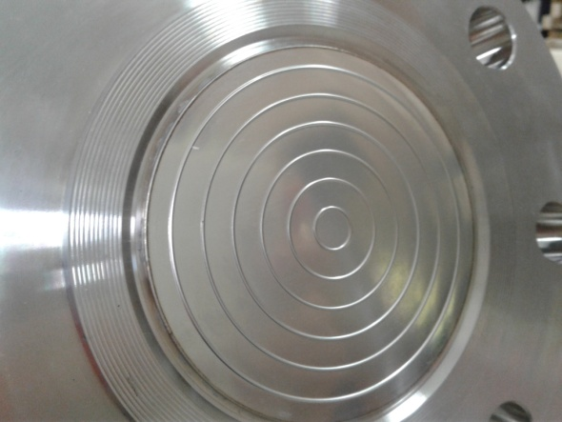
- Проверяем капиллярные трубки преобразователей давления на наличие вмятин, заломов и других механических повреждений.

2.2 Калибровка преобразователей давления.
- Располагаем фланцы преобразователей давления УРУФ на одном уровне максимально близко друг к другу мембранами вниз так, чтобы мембраны ни с чем не соприкасались. Фланцы должны располагаться в одной плоскости без перепада по высоте (см. фото 6):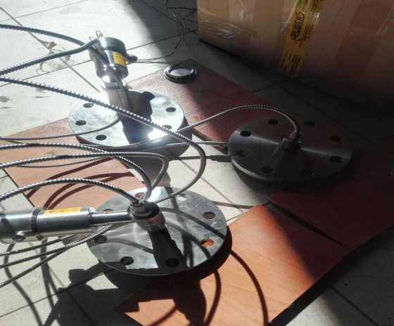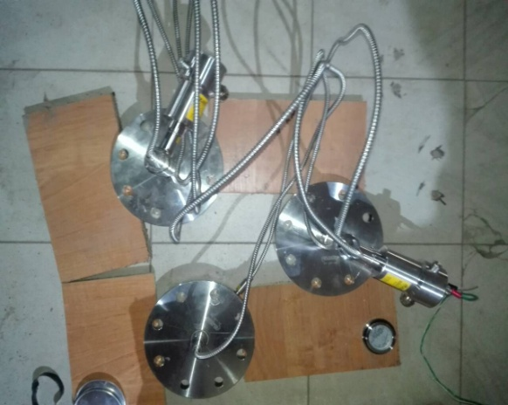
- Откручиваемклеммные крышки преобразователей давления.
- Даемнеподвижновыстояться в таком положении не менее20 минут для успокоения жидкости внутри капиллярных трубок.
- Подключаемкоммуникатор КАР-03 к верхнему преобразователю давления (плотномер) по схеме (см. схему 1).

Схема 1 (Подключение к коммуникатору плотномера)

- Включаем коммуникатор, на экране видим надпись "Найдено устройство"(см. фото 7). | 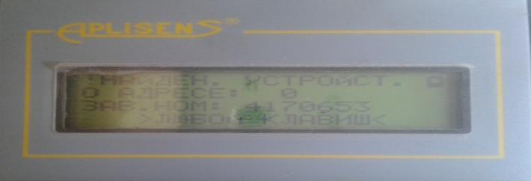
- Нажимаем любую клавишу, попадаем в главное меню "Меню" (см. фото 8). | 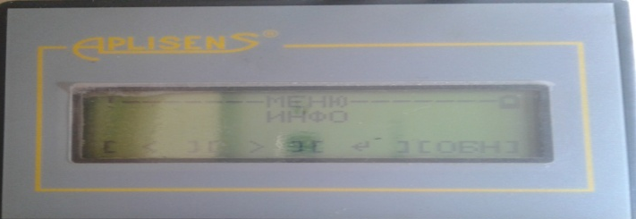
- Нажимаем "F2" (движение по меню вправо) 2 раза, появится пункт меню "Конфигурация" (см. фото 9). | 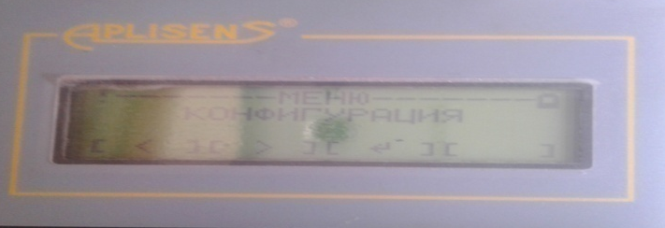
- Нажимаем "F3" (ввод), видим на дисплее коммуникатора "Конфигурация PV" (см. фото 10). | 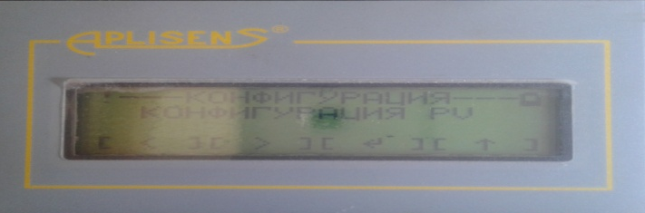
- Нажимаем "F3" (ввод), видим на дисплее коммуникатора надпись "Актуал. единица kРа" (см. фото 11). | 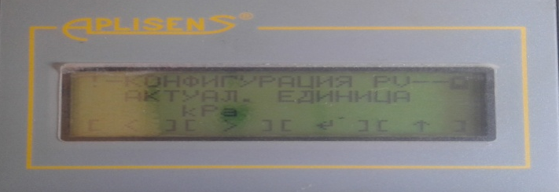
- Нажимаем "F3" (ввод) для изменения единицы измерения, которая по умолчаниюFtH₂O 68°F (см. фото 12). | 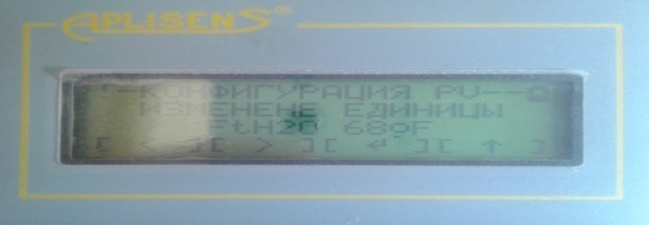
- Нажимаем "F2" - 7 раз для смены единицы измерения на ммН₂О 4°C(см. фото 13). | 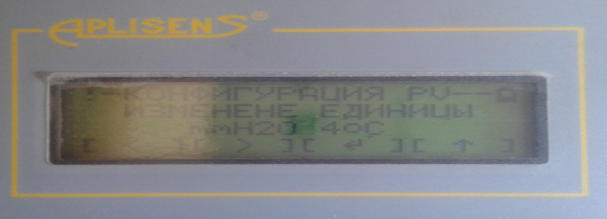
- Нажимаем "F3" (ввод), для подтверждения выбора появится надпись "Окончена успехом"(см. фото 14). | 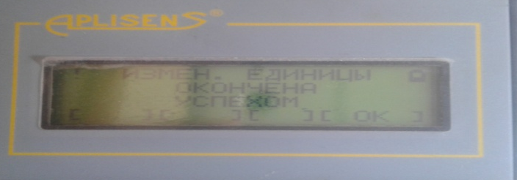
- Нажимаем "F4" (ок), нажимаем повторно "F4" для выхода в главное меню(см. фото 15).
- Нажимаем кнопку "PV" (проверка первой переменой величиныPV), записываем полученные данные с коммуникатора в блокнот (оно может незначительноколебаться). На примере: давление сейчас -47ммН₂О (см. фото 16). | 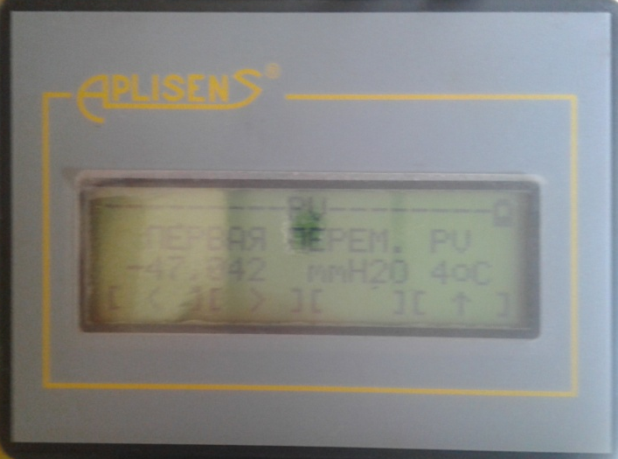
- Последовательными нажатиями "F4" возвращаемся в главное меню. Нажимаем "F2" - 2 раза -появляется пункт меню "Калибровка" (см. фото 17). | 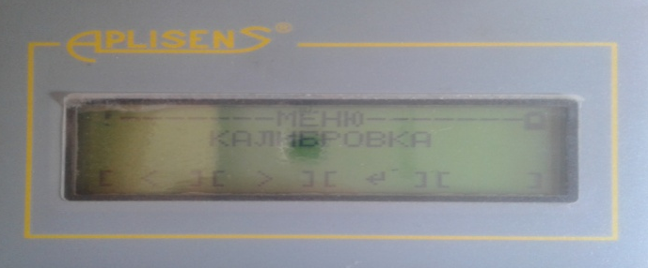
- Нажимаем "F3",появляется подпункт меню "Обнуление" (см. фото 18). | 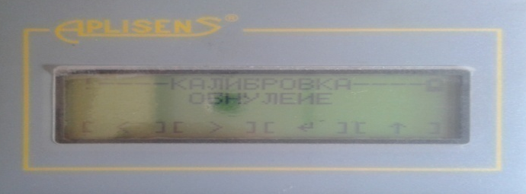
- Двумя последовательными нажатиями кнопки "F3" производим обнуление преобразователя давления, ждем до появления надписи на дисплее коммуникатора (см. фото 19), после чего нажимаем "F4"(ок). | 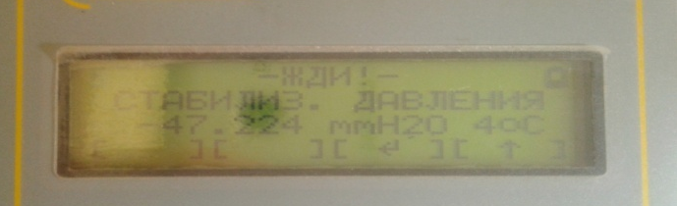  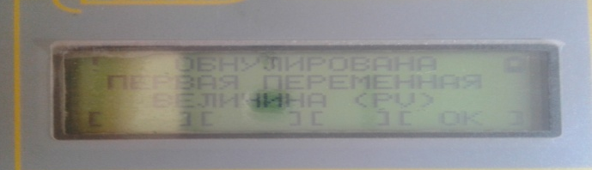
- Проверяем значение первой переменой величины PV, нажимаемкнопку "PV",убеждаемся, что она обнулилась (см. фото 20). | 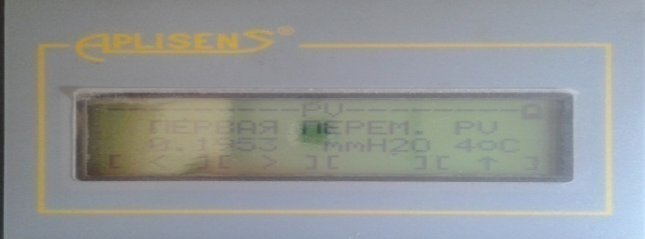
- Выключить коммуникатор,отсоединить провода от клемм преобразователя.
- Для калибровки нижнего преобразователя давления (уровнемер) нужно подсоединить провода коммуникатора (см. схему 2) и повторно выполнить действия, указанные в разделе 2.2 пункты "e -r". После выполнения действий, указанных выше, можно произвести монтаж преобразователей давленияна ЭД.
Схема 2 (Подключение к коммуникатору уровнемера)

2.3 Монтаж.
Монтаж производится с расположением промывочных колец таким образом, чтобы спускной кран был направлен вверх, а дренажный вниз. Краны не должны касаться шпилек или других деталей. При этом для исключения паразитного механического воздействия на мембрану разделителя необходимо строго контролировать соосное (коаксиальное) расположение всех элементов (прокладок, фланца разделителя, фланца арматуры и промывочного кольца). Капиллярные трубки должны быть закреплены и теплоизолированы.
Допускается для повышения точности работы системы УРУФ производить монтаж общего разделителя (или тройника) не на верхний фланец емкости (помечен «1» на схеме3), а на средний (помечен «2» на схеме3).
Схема 3 (схема монтажа на емкость, размеры даны ориентировочные)

3 Настройка.

3.1 Расчет разноса фланцев преобразователей по высоте.
- Обеспечить сообщение пространства перед мембраной с атмосферой (открыть спускной кран в промывочном кольце).
- При расчете начала и конца диапазона необходимо убедиться в том, что выбранная ширина диапазона превышает допустимую минимальную ширину диапазона этого преобразователя (заводская величина). В противном случае записать расчетные значения впреобразователь не удастся и следует пересчитать начало и конец диапазона, приняв его более широким.
- Подключить коммуникатор к верхнему преобразователю давления (плотномер), см. схему 1. Считать давлениепервой величины PV, нажав кнопку "PV" на коммуникаторе. На примере это значение равно -547.8 ммН₂О (см. фото 21). Данные записываем в блокнот.
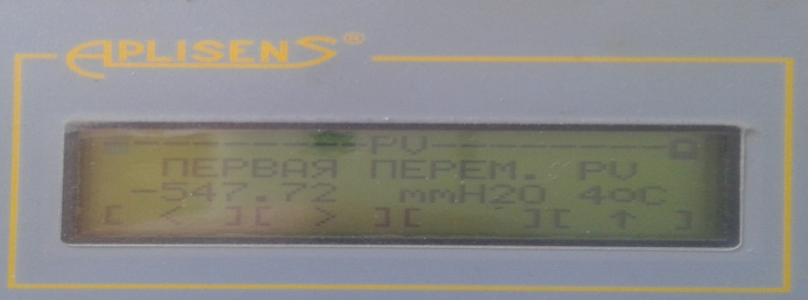
- Рассчитываем разнос фланцев для верхнего преобразователя давления по формуле1:
$$H_{1}=\frac{ρ_{воды}}{ρ_{кап}}*{PV}_{1}$$

где: $ρ_{воды}=1000{кг}/{м^{3}}$ (плотность воды при 4°C),
$ρ_{кап}=945{кг}/{м^{3}}$ (плотность капиллярного масла АК20),
${PV}_{1}$- величина перепада давления верхнего преобразователя в [ммН₂О], измеренная коммуникатором после монтажа верхнего преобразователя давления. Если единицы измерения PV₁выбраны [Па], то
Н₁ = ${PV}_{1}$ /(g * $ρ_{кап}$)
Примечание: Значение плотности капиллярного масла - см. паспорт на преобразователи давления.
Производим вычисления $H_{1}=\frac{1000}{945}*(-547,8ммН2О)=-579,7$мм
- Подключаем коммуникатор к нижнему преобразователю давления (уровнемер)см. схему 2. Считываем давлениепервой величины PV, нажав кнопку "PV" на коммуникаторе. На примере это значение равно -1768,6ммН₂О. Данные записываем в блокнот.
- Рассчитываем разнос фланцев для нижнего преобразователя давления по формуле2:
$$H_{2}=\frac{ρ_{воды}}{ρ_{кап}}*{PV}_{2}$$

где: $ρ_{воды}=1000{кг}/{м^{3}}$ (плотность воды при 4°C),
$ρ_{кап}=945{кг}/{м^{3}}$ (плотность капиллярного масла АК20),
${PV}_{2}$- величина, измеренная коммуникатором после монтажа нижнего преобразователя давления.
Примечание: плотность капиллярного масла - см. паспорт на преобразователи давления.
Производим вычисления $H_{2}=\frac{1000}{945}*(-1768,6ммН2О)=-1871,5$мм
- При возможности надо проконтролировать полученные результаты после вычислений с помощью рулетки (см. схему 4).
- Если разницамежду расчетным значением высот и измеренным рулеткой более50мм, то повторяем процедуру "Калибровка преобразователей давления", пункт 2.2. В случае повторного несоответствия результатов прибор требует поверки в лабораторных условиях.Если разница между расчетным значением высот и измеренным рулеткой менее50мм, тоберём за основу для последующих вычислений гидростатические высоты как более точные.

3.2 Расчет начала и конца диапазона.
- Выбираем границы диапазонов плотностей преобразователей давления(желательно для удобства выбирать одинаковые границы для каждого преобразователя). Например: 0,75 - 0,95${г/см}^{3}$:
$$ρ_{MIN}=0.75г/{{см}^{3}}$$
$$ρ_{MAX}=0.95г/{{см}^{3}}$$
- Расчет начала и конца диапазона:
- Верхний преобразователь давления (плотномер)
Начало диапазона
$$Н_{1}*\left(ρ_{MIN}-ρ_{кап}\right)=579,7*\left(0,75-0,945\right)=-113ммН_{2}О$$
Конец диапазона
$$Н_{1}*\left(ρ_{MAX}-ρ_{кап}\right)=579,7*\left(0,95-0,945\right)=2,3ммН_{2}О$$
- Нижний преобразователь давления (уровнемер)
Начало диапазона
$$Н_{2}*\left(ρ_{MIN}-ρ_{кап}\right)=1768,6*\left(0,75-0,945\right)=-344,9ммН_{2}О$$
Конец диапазона
$$Н_{2}*\left(ρ_{MAX}-ρ_{кап}\right)=1768,6*\left(0,95-0,945\right)=8,8ммН_{2}О$$
- В случае, если единицы измерения давления выбраны не [ммH₂0], а [Па], то формулы расчетов выглядят так:
Начало диап₁(4мА) = g*h₁*(ρ_{1мин} – ρ_{кап})
Конец диап₁(20мА) = g*h₁*(ρ_{1макс} – ρ_{кап})
Начало диап₂(4мА) = g*h₂*(ρ_{2мин} – ρ_{кап})
Конец диап₂(20мА) = g*h₂*(ρ_{2макс} – ρ_{кап})
Где g=9,8м/с², h₁, h₂ – высоты разноса фланцев по вертикали в [м], ρ_{кап}=945кг/м³.

3.3 Запись полученных диапазонов.
- Подключаем коммуникатор к верхнему преобразователю давления (плотномеру), см. схему 1.
- Заходим в меню→конфигурация PV→ нажимаем кнопку "F2", видим (см. фото 22) →"F3"→"F3"(см. фото 23).
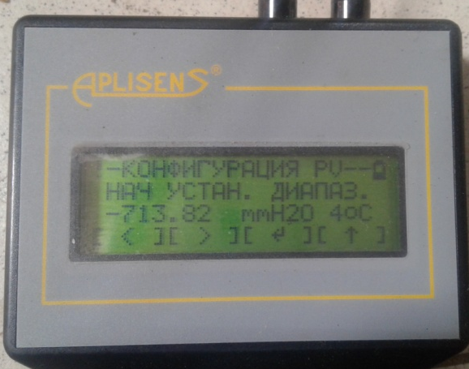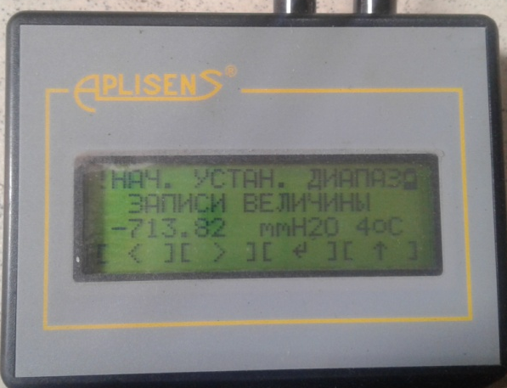
фото 22 фото 23
- Вводим полученное значение "начало диапазона" для верхнего преобразователя давления -113,0→"F3"(см. фото 24) →"F4"(ок)(см. фото 25) →"F4"-"F2"(см. фото 26) →вводим полученное значение "конец диапазона" для верхнего преобразователя давления.
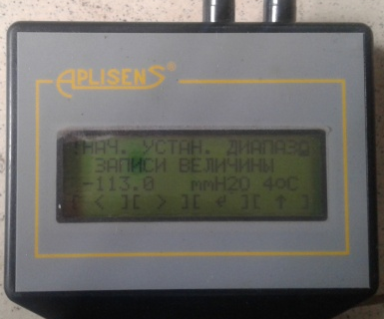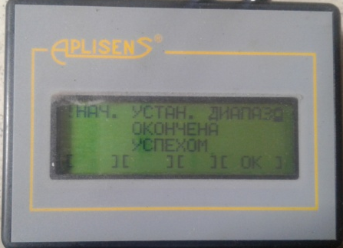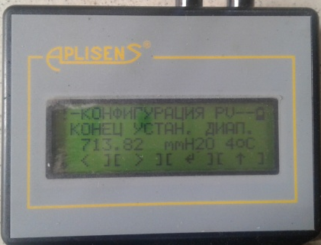
фото 24 фото 25 фото 26
- Аналогично записываем значения начала и конца диапазона для нижнего преобразователя давления (уровнемера).
- Если УРУФ подключен к БУ-02, то вносим в него требуемые значения, необходимые для верных вычислений:
- Высота разноса фланцев верхнего преобразователя давления h1
- Высота разноса фланцев нижнего преобразователя давления h2
- Уровень нижнего фланца
- Плотность дренажной воды в ЭД
- Плотность минимальная верхнего преобразователя давления (соответствует 4мА)
- Плотность максимальная верхнего преобразователя давления (соответствует 20мА)
- Плотность минимальная нижнего преобразователя давления (соответствует 4мА)
- Плотность максимальная нижнего преобразователя давления (соответствует 20мА)
7) Если вместо коммуникатора КАР-03 используется ноутбук с установленной программой RAPORT, то после выбора порта и подключения преобразователя интерфейса HART-USB к преобразователю давления появится окно следующего вида:
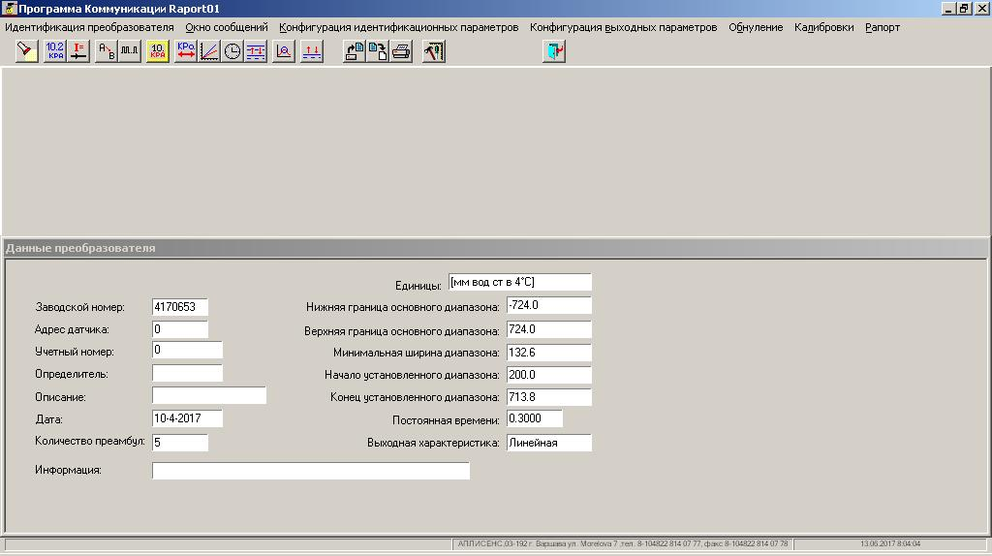
Здесь можно произвести обнуление преобразователя, задать единицы измерения и границы диапазона.

3.4 Проверка работоспособности и коррекция показаний
Настроенный надлежащим образом УРУФ после правильного монтажа и открытия запорной арматуры должен работать корректно. Для того, чтобы убедиться в работоспособности УРУФ, необходимо полностью сдренировать воду в ЭД, а затем набрать воду до максимально допустимого уровня, при этом следует постоянно контролировать реальный уровень воды (например, с помощью пробоотборных краников) и расчетный уровень. Не должно выявляться значительных рассогласований на всех стадиях проверки. В случае неверных показаний и уверенности в исправности датчиков и правильности их монтажа допускается коррекция, которая осуществляется«смещением» всего диапазона без изменения его ширины, т.е. изменяем начало и конец диапазона на одну и ту же величину.
Сначала корректируем показания верхнего преобразователя (плотномера). Узнаем плотность нефти в ЭД у обслуживающего персонала. Если она дана для комнатной температуры, то пересчитываем ее с учетом температуры и давления в ЭД. На примере: Пусть расчетная плотность 0,8г/см³, а реальная 0,9г/см³ (т.е. рассогласование плотностей 0,9 - 0,8 = 0,1г/см³). Диапазон плотностей был выбран 0,75-0,95г/см³ (ширина диапазона плотностей 0,95-0,75 = 0,2г/см³). Диапазон измерений давления: начало(4мА)=-300ммH₂0, конец(20мА)=100ммH₂0 (т.е. ширина диапазона давлений 100 – (-300) = 400ммH₂0). Подключаем коммуникатор к преобразователю и считываем первую величину PV. Она в нашем примере должна оказаться -200ммH₂0. Вычисляем, насколько нам нужно подвинуть весь диапазон:
поправка = ширина диапазона давлений * (рассогласование плотностей / ширину диапазона плотностей) =
= 400ммH₂0 * (0,1г/см³ / 0,2г/см³) = 200ммH₂0
Далее вычисляем новые значения начала и конца диапазона давления:
Новое начало(4мА)=начало(4мА) – поправка =
= -300ммH₂0 – 200ммH₂0 = -500ммH₂0
Новый конец(20мА)=конец(20мА) – поправка =
= 100ммH₂0 – 200ммH₂0 = -100ммH₂0
Коммуникатором записываем впреобразователь новые значения и затем обязательно убеждаемся в точности нового измерения плотности нефти.

Если измерение плотности нефти происходит правильно, а расчет уровня воды по-прежнему неверен, то корректируем аналогичным образом показания уровнемера с тем отличием, что здесь нужную поправку рассчитать гораздо сложнее и проще подобрать ее экспериментально.

